ГОСТ 10495-80
МЕЖГОСУДАРСТВЕННЫЙ СТАНДАРТ
ГАЙКИ ШЕСТИГРАННЫЕ
ДЛЯ ФЛАНЦЕВЫХ СОЕДИНЕНИЙ
НА Р_{у} СВЫШЕ 10 ДО 100 МПа
(СВЫШЕ 100 ДО 1000 кгс/см²)
ТЕХНИЧЕСКИЕ УСЛОВИЯ
Издание официальное

Москва
Стандартинформ
2005

МЕЖГОСУДАРСТВЕННЫЙ СТАНДАРТ
ГАЙКИ ШЕСТИГРАННЫЕ ДЛЯ ФЛАНЦЕВЫХ СОЕДИНЕНИЙ
НА Р_{у} СВЫШЕ 10 ДО 100 МПа (СВЫШЕ 100 ДО 1000 кгс/см²)
Технические условия
ГОСТ
10495-80
Hexgonal nuts for flanged connections
for Pn 10—100 MPa (100—1000 kgf/cm²).
Specifications
MKC 23.040.60
ОКП 36 8380
Дата введения 01.01.82
Настоящий стандарт распространяется на шестигранные гайки для фланцевых соединений
арматуры, соединительных частей и трубопроводов, используемых в химической и нефтехимической
промышленностях на Р_{у} св. 10 до 100 МПа (св. 100 до 1000 кгс/см²), температурой от минус 50 до
плюс 510 °С.
Требования разд. 1 за исключением показателей «Масса, кг», 2—4, пп. 5.1, 5.2, 5.4, 5.6 являются
обязательными, другие требования настоящего стандарта являются рекомендуемыми.
(Измененная редакция, Изм. № 2).
- КОНСТРУКЦИЯ И РАЗМЕРЫ
  - Конструкция и размеры гаек должны соответствовать указанным на черт. 1 и в табл. 1.
RiW,

vV)
0 0 - только для калиброван-
ного проката
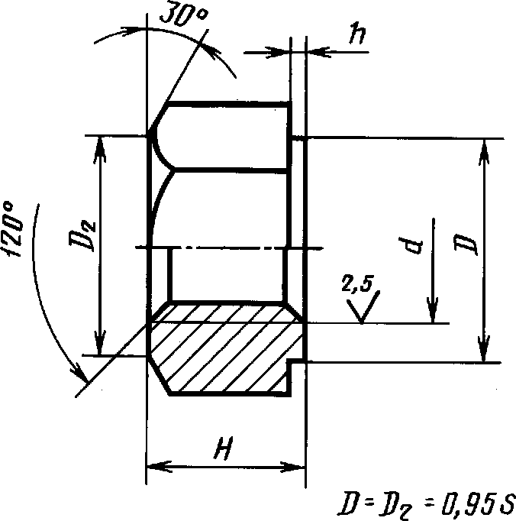
Черт. 1
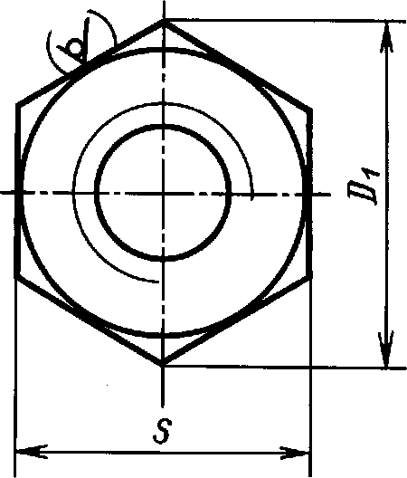

Номиналь- | Размер «под ключ» S |  |  |  | Диаметр описанной  окружности D_{l} |  | Допуска-  емое смеще-  ние оси  отверстия  относительно  граней, не  более | Высота  бурга h  Н14
ный диа-  метр резьбы  d | Номин. | Пред.  откл. | Диаметр  бурта D | Высота Н  Ь14 | Номин. | Пред.  ОТКЛ. |  |  | Масса, кг
12 | 19 |  | 18,0 | 12 | 21,9 | -0,8 |  |  | 0,019
14 | 22 | -0,28 | 20,9 | 14 | 25,4 | 0,9 | 0,35 | 2,0 | 0,031
16 | 24 |  | 22,8 | 16 | 27,7 |  |  |  | 0,039
20 | 30 |  | 28,5 | 20 | 34,6 | -1,0 |  |  | 0,077
22 | 32 |  | 30,4 | 22 | 36,9 | —1,1 |  | 3,0 | 0,093
24 | 36 | -0,34 | 34,2 | 24 | 41,6 | 1,3 | 0,40 |  | 0,133
27 | 41 |  | 39,0 | 27 | 47,3 |  |  |  | 0,194
30 | 46 |  | 43,7 | 30 | 53,1 | -1,4 |  |  | 0,277
33 | 50 |  | 47,5 | 33 | 57,7 | -1,5 |  |  | 0,389
36 | 55 |  | 52,3 | 36 | 63,5 | 1,7 |  | 4,0 | 0,446
39 | 60 |  | 57,0 | 39 | 69,3 |  | 0,50 |  | 0,637
42 | 65 | -0,40 | 61,8 | 42 | 75,0 | 1,8 |  |  | 0,777
45 | 70 |  | 66,5 | 45 | 80,8 |  |  | 5,0 | 1,100
48 | 75 |  | 71,3 | 48 | 86,5 | 1,9 |  |  | 1,197
52 | 80 |  | 76,0 | 52 | 92,3 |  | 0,60 |  | 1,420
56 | 85 | -0,87 | 80,8 | 56 | 98,0 | -1,2 |  |  | 1,688

П ример условного обозначения гайки с диаметром резьбы d =36 мм, из стали
марки 35Х, без покрытия:
Гайка М36. 35Х ГОСТ 10495-80
То же, с покрытием 02 толщиной 6 мкм:
Гайка М36. 35X 026 ГОСТ 10495-80
(Измененная редакция, Изм. № 1).
- ТЕХНИЧЕСКИЕ ТРЕБОВАНИЯ
  - Гайки следует изготовлять в соответствии с требованиями настоящего стандарта по рабо-
чим чертежам, утвержденным в установленном порядке.
  - Гайки следует изготовлять из сортового проката и поковок.
  - Марки сталей и параметры их применения должны соответствовать указанным в табл. 2.
Таблица 2
 |  | Предельные параметры применения
Марка стали | Обозначение стандарта | Температура, °С | Условное давление, МПа  (кгс/см²)
ЗОХ |  | От минус 50  до плюс 200 | - 63 (630)
35Х, 38ХА, 40Х | ГОСТ 4543 | От минус 50  до плюс 400 | - 80 (800)
30ХМА, 35ХМ |  | От минус 50 | -100 (1000)
25Х1МФ | ГОСТ 20072 | до плюс 510

п римечание. Допускается по согласованию между потребителем и изготовителем применять стали
других марок, разрешенных Госгортехнадзором, если их механические свойства не ниже указанных в табл. 3.
  - Заготовки для гаек следует подвергать термической обработке — закалке и отпуску. Режи-
мы термической обработки приведены в приложении.
  - Механические свойства заготовок при температуре 20 °С в термически обработанном
состоянии должны соответствовать указанным в табл. 3.
Таблица 3
Марка стали | Условный предел  текучести а₀,,  МПа (кгс/мм²) | Временное  сопротивление  а_{в}, МПа (кгс/мм²) | Относительное  удлинение 6₅, % | Ударная  вязкость я_{н},  Дж/см² (кгс • м/см²) | Твердость НВ
 | не менее
ЗОХ | 392 (40) | 618 (63) | 17 |  | 187 ... 229
35Х, 38ХА, 40Х |  | 657 (67) | 16 | 588 (6) | 212
30ХМА, 35ХМ,  25Х1МФ | 490 (50) |  |  |  | 248
(Измененная редакция, Изм. № 1).

  - Сдаточными характеристиками являются временное сопротивление, условный предел
текучести, относительное удлинение и ударная вязкость.
  - Резьба метрическая с крупным шагом — по ГОСТ 24705 с полем допуска 6Н по
ГОСТ 16093.
  - Отклонение от перпендикулярности опорной поверхности гайки (угол а на черт. 2) отно-
сительно оси резьбы не должно быть более 30'.
  - Допустимый уклон граней (угол р на черт. 2) и их непараллельностъ не должны быть более
30'.
  - Обработанные поверхности гаек не должны иметь трещин, надрывов.
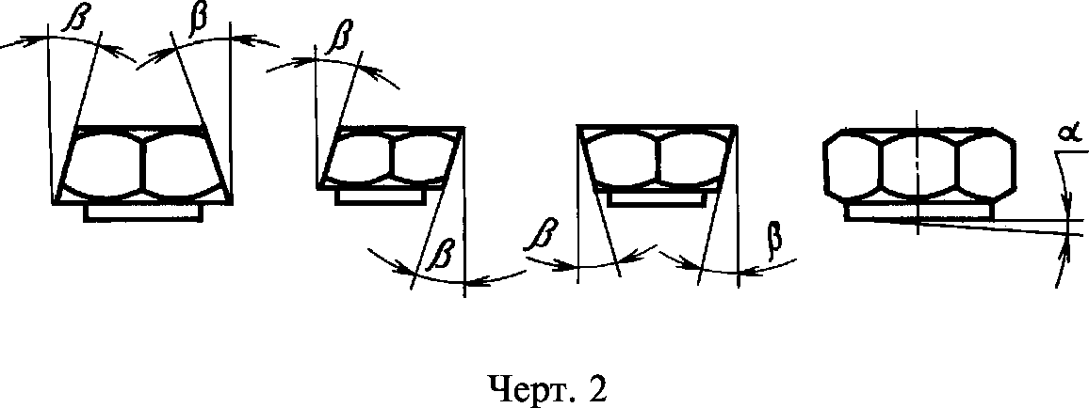

  - Резьба должна быть чистой и не должна иметь заусенцев, рванин, ниток с сорванной или
неполной резьбой. Вмятины на резьбе, препятствующие ввинчиванию проходного калибра, не
допускаются.
  - Гайки, применяемые при температуре до 200 °С, по заказу потребителя следует изготов-
лять с покрытием. Вид покрытия — по ГОСТ 9.303. Толщина покрытия — по ГОСТ 9.306. Условное
обозначение покрытия — по ГОСТ 1759.0.
  - Защитные покрытия должны быть однородными, пузыри и отслаивания не допускаются.
  - Требования к шероховатости поверхности под покрытие — по ГОСТ 9.301.
- ПРАВИЛА ПРИЕМКИ
  - Правила приемки — по ГОСТ 17769.
  - Каждая гайка должна быть подвергнута проверке на соответствие требованиям пп. 1.1,
2.7-2.14, 5.1, 5.2.
  - Гайки следует предъявлять к приемке партиями.
Партия должна состоять из гаек одного условного обозначения, изготовленных из одной партии
заготовок.
  - Проверку гаек на соответствие требованиям п. 2.5 следует проводить на основании резуль-
татов испытаний каждой партии заготовок.
  - Партия заготовок должна состоять из металла одной плавки и одной садки при термичес-
кой обработке.
  - Испытания заготовок на твердость следует проводить в объеме 100 %. При длине заготовки
500 мм и более твердость измеряют на обоих концах и по ее длине с интервалом не более 500 мм.
  - Один процент от партии заготовок, но не менее 2 шт., с нижним и верхним значениями
твердости в данной партии следует подвергать испытаниям на соответствие требованиям п. 2.5.
Допускается отбирать заготовки для механических испытаний с промежуточными значениями
твердости. В этом случае твердость является сдаточной характеристикой.
  - Число испытываемых образцов от каждой контролируемой заготовки должно быть: один —
на растяжение и два — на ударную вязкость.
  - При получении неудовлетворительных результатов испытания механических свойств хотя
бы одного образца, следует проводить повторные испытания удвоенного числа образцов из тех же
заготовок или других этой же партии с той же твердостью только по виду испытаний, давших
неудовлетворительный результат.
  - Партию считают годной, если при повторных испытаниях получены положительные
результаты.
При получении неудовлетворительных результатов испытаний партия заготовок может быть
предъявлена к приемке вновь после испытания заготовок с последующим уровнем твердости.
  - Заготовки с твердостью, не обеспечивающей получение требуемых механических свойств,
указанных в табл. 3, могут быть допущены к сдаче после повторной термической обработки с
проведением соответствующих испытаний.
Число повторных термических обработок должно быть не более двух. Дополнительный отпуск
не считают повторной термической обработкой.
- МЕТОДЫ ИСПЫТАНИЙ
  - Внешний осмотр (пп. 2.10, 2.11, 5.1, 5.2) следует проводить без применения увеличитель-
ных приборов.
  - Размеры гаек (пп. 1.1, 2.7—2.9) следует проверять предельными калибрами, шаблонами,
универсальными измерительными инструментами.
  - Определение твердости (п. 2.5) — по ГОСТ 9012.
  - Испытание на растяжение (п. 2.5) — по ГОСТ 1497.
  - Испытание на ударную вязкость (п. 2.5) — по ГОСТ 9454, образец типа 1.
  - Метод отбора проб — по ГОСТ 7564.
  - Методы проверки качества и толщины покрытия (пп. 2.12—2.14) — по ГОСТ 9.302. Тол-
щину покрытия проверяют на торцах или гранях гайки.
- МАРКИРОВКА, УПАКОВКА, ТРАНСПОРТИРОВАНИЕ И ХРАНЕНИЕ
  - Маркировка гаек в зависимости от марки стали должна соответствовать указанной в
табл. 4.
  - На гайках, в местах указанных в табл. 4, должна быть нанесена маркировка с указанием:
- номера партии;
- товарного знака предприятия-изготовителя.
  - Высота знаков маркировки:
2,5 мм — для гаек с d <21 мм;
4 мм » » с d>27 мм.
  - Знаки маркировки должны быть отчетливо видны невооруженным глазом.
  - Маркировку следует проводить ударным способом.
  - Партия гаек должна сопровождаться паспортом, удостоверяющим их соответствие требо-
ваниям настоящего стандарта.
Паспорт должен содержать следующие данные:
- наименование предприятия-изготовителя;
- условное обозначение гаек;
- число гаек;
- номер партии;
- марку стали;
- результаты испытаний (с указанием даты);
- обозначение настоящего стандарта;
- вид и толщину покрытия (для гаек с покрытием);
- штамп ОТК.
  - (Исключен, Изм. № 1).
  - Требования к упаковке, транспортированию, хранению и маркировке тары — по
ГОСТ 18160.
  - При хранении в закрытом помещении гайки должны находиться в таре.
  - Допускается по согласованию между потребителем и изготовителем гайки с покрытием
не подвергать консервации.
Таблица 4
Место маркировки
Марка стали
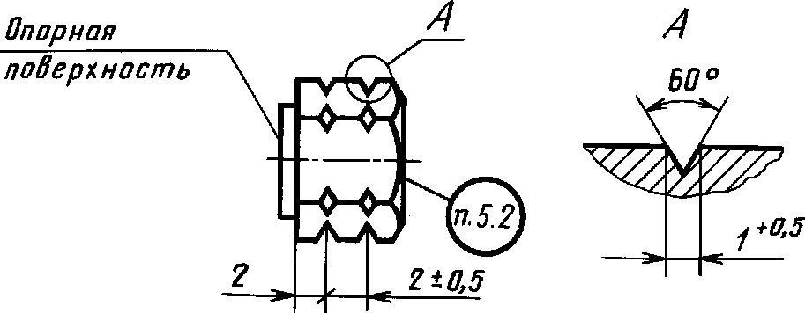
30Х
Опорная
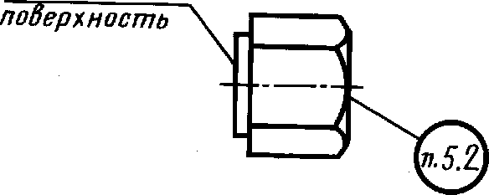
Опорная А А
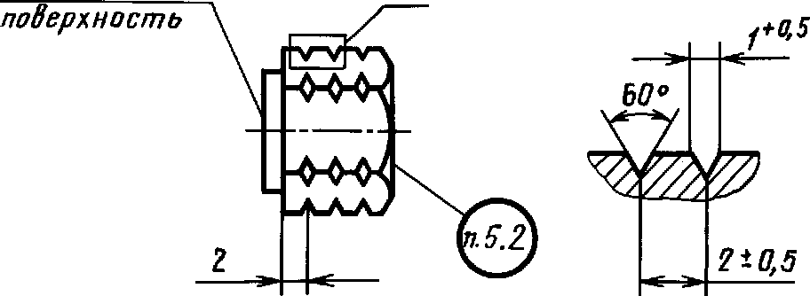
35Х, 38ХА, 40Х
30ХМА, 35ХМ, 25Х1МФ
П римечание. Маркировка должна сохраняться при замене стали на равноценную.
ПРИЛОЖЕНИЕ
Рекомендуемое
Режимы термической обработки заготовок
Марка стали | Закалка |  | Отпуск
 | Температура нагрева, °С | Охлаждающая среда | Температура нагрева, °С | Охлаждающая среда
ЗОХ | 850-870 |  | 580-620
35Х | 850-870 |  | 560-600
38ХА | 850-870 |  | 560-600
40Х | 850-870 | Масло | 560-600 | Вода или масло
30ХМА | 850-880 |  | 580-620
35ХМ | 850-880 |  | 590-630
25Х1МФ | 930-960 |  | 680-720

ИНФОРМАЦИОННЫЕ ДАННЫЕ
- РАЗРАБОТАН И ВНЕСЕН Министерством химического и нефтяного машиностроения СССР
РАЗРАБОТЧИКИ
Е.Я. Нейман; Л.Ф. Березин (руководитель темы)
- УТВЕРЖДЕН И ВВЕДЕН В ДЕЙСТВИЕ Постановлением Государственного комитета СССР по
стандартам от 30.12.80 № 6073
- ВЗАМЕН ГОСТ 10495-74
- ССЫЛОЧНЫЕ НОРМАТИВНО-ТЕХНИЧЕСКИЕ ДОКУМЕНТЫ
Обозначение НТД, на который дана ссылка | Номер пункта
ГОСТ 9.301-86 | 2.14
ГОСТ 9.302-88 | 4.7
ГОСТ 9.303-84 | 2.12
ГОСТ 9.306-85 | 2.12
ГОСТ 1497-93 | 4.4
ГОСТ 1759.0-87 | 2.12
ГОСТ 4543-71 | 2.3
ГОСТ 7564-97 | 4.6
ГОСТ 9012-59 | 4.3
ГОСТ 9454-78 | 4.5
ГОСТ 16093-2004 | 2.7
ГОСТ 17769-83 | 3.1
ГОСТ 18160-72 | 5.8
ГОСТ 20072-74 | 2.3
ГОСТ 24705-2004 | 2.7

- Проверен в 1990 г. Снято ограничение срока действия Постановлением Госстандарта от 25.02.91
№ 159
- ИЗДАНИЕ (октябрь 2005 г.) с Изменениями № 1, 2, утвержденными в июле 1986 г., феврале
1991 г. (НУС 11-86, 5-91)
Редактор Р.Г. Говердовская
Технический редактор О.Н. Власова
Корректор М.С.Кабашова
Компьютерная верстка Л.И. Золотаревой
Подписано в печать 24.10.2005. Формат 60х84*/8. Бумага офсетная. Гарнитура Таймс. Печать офсетная. Усллечл. 0,93.
Уч.-издл. 0,70. Тираж 77 экз. Зак. 830. С 2078.
ФГУП «Стандартинформ», 123995 Москва, Гранатный пер., 4.
www.gostinfo.ru info@gostinfo.ru
Набрано во ФГУП «Стандартинформ» на ПЭВМ.
Отпечатано в филиале ФГУП «Стандартинформ» — тип. «Московский печатник», 105062 Москва, Лялин пер., 6.

Издание официальное Перепечатка воспрещена
© Издательство стандартов, 1980 © Стандартинформ, 2005

